**Del 1 uten hjelpemidler**

**Oppgave 1**

a) 

b) 

**Oppgave 2**

a) 

b) 

**Oppgave 3**

Vi får ligningene:



**Oppgave 4**

Antall mulige kombinasjoner av 3 blant 8 er 

b)

Vi kan forsøke med en liten tabell for å øke forståelsen

|  |  |  |  |
| --- | --- | --- | --- |
|  | Riktige bøker | Feil bøker | Sum |
| Vi har | 3 | 5 | 8 |
| Vi tar med | 3 | 1 | 4 |

Sannsynligheten for å velge 3 riktige blir P(Riktig til 3 fag) = 

c)

Sannsynligheten for minst 2 riktige er sannsynligheten for 2 riktige pluss sannsynligheten for 3 riktige.

For den første sannsynligheten bruker vi tabellen ovenfor, men nå blir tallene i nedre rad 2, 2, 4. Den andre sannsynligheten regnet vi nettopp ut i b):

P(Riktig bok til minst 2 av fagene) = P( Riktig til 2 fag) + P(Riktig til 3 fag) = 

**Oppgave 5**

Vi har fått definert kostnads_ og inntektsfunksjonene, K og I ved produksjon og salg av x enheter per dag:



a)

 Som betyr at når de produserer 200 enheter per dag og øker produksjonen med en enhet så øker kostnadene med kr 560, grensekostnaden er kr 560 ved en produksjon på 200 enheter / dag

b)



Siden 2.-gradsleddet har en negativ kvotient har O(x) et toppunkt. Vi deriverer



Når bedriften produserer og selger 200 enheter per dag, får de størst overskudd som er 10 000 kroner

c)

Vi løser ulikheten O(x) > 0 ved først å løse den tilsvarende ligningen



Av dette og tidligere regninger ser vi at bedriften har overskudd når de produserer og selger mellom 100 og 300 enheter.

**Oppgave 6**

Vi har gitt funksjonen g ved 

a)

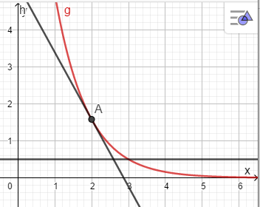Nedenfor har vi kopiert grafen fra oppgaven og tegnet linja y = 0.5 der denne skjærer grafen til g finner vi løsningen på ligningen g(x) = 0.5. Vi ser at løsningen er x = 3

b)

Vi løser g(x) = 5:



c)

Vi merker av, på grafen til g, punktet A med 1.koordinat = 2, så legger vi linjalen over A og svinger den slik at linjalen tangerer grafen i A og tegner tangenten. Så leser vi av to punkter på tangenten litt langt fra hverandre og finner stigningstallet til tangenten. Dette blir g’(2). Vi får punktene (1, 3.25) og (2.8, 0). Da blir stigningstallet



**Oppgave 7**

a)

Vi har kopiert figuren i oppgaven ved at ulikhetene som begrenser området er:



b)

Så har vi tegnet nivålinja S(x,y) = x + 5 y med S(x, y) = 0, altså gjennom origo. Deretter har vi parallellforskjøvet denne så høyt som mulig innenfor lovlig område, altså til den går gjennom B (0, 7). I denne posisjonen får S(x, y) verdien S(0,7) = 35

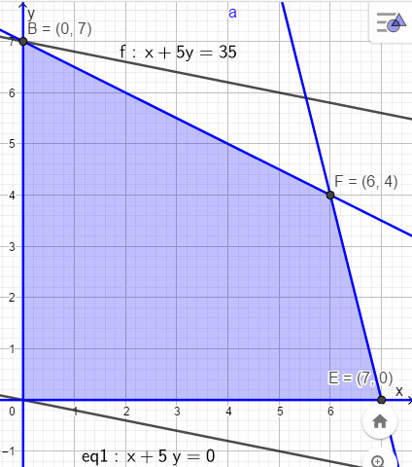Figuren blir

c)

Når størrelsen T = x + a y, skal ha størst verdi i (6, 4) og (x, y) skal være innenfor området må vi kunne tenke oss at vi svinger T = x + a y om (6, 4) fra stillingen EF til BF. Da får vi i ytterstillingene:



Ved å sammenligne med T = x + a y ser vi at 

Her kan vi også tenke og regne slik: Linja skal alltid gå gjennom (6, 4) som gir (i) T = 6 + 4 a . Når linja faller sammen med BE passer (7, 0) og vi får (ii) T = 7 + 0 og når linja faller sammen med BF ligger (0, 7) på linja og vi får ved innsetting (iii) T = 0 + 7a. Vi kombinerer (i) og (ii) og får 7 = 6 + 4 a, altså a = 

Så er det (i) og (iii) som gir 7 a = 6 + 4 a, altså a = 2

Av dette får vi at a må ligge mellom  og 2 som vi skriver 

**Oppgave 8**

Vi definerer f ved 

Til å bestemme a, b og c har vi følgende opplysninger som gir hver sin ligning:



**Del 2 med hjelpemidler**

**Vi forkorter GeoGebra med GG**

**Oppgave 1**

a)

Vi har kopiert tabellen og lagt en ekstra kolonne, x = år etter 1988. Vi lagte lag liste og brukte

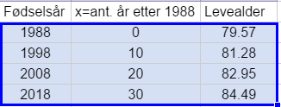

Vi fikk da modellen

Etter dette finner vi forventa levealder for kvinner i Norge født x år etter 1988 lik 

b)

Den tilsvarende modellen for menn er 

Vi tegner grafen:

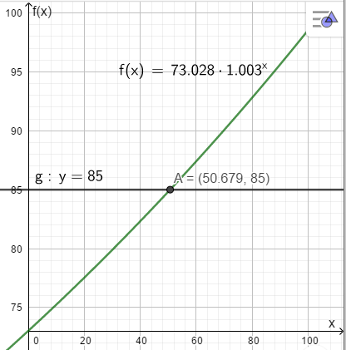

c)

På figuren har vi også tegnet inn linja y = 85 og funnet skjæringspunktet A = (50.679, 85).



Dette resultatet viser at de menn som blir født ca halvvegs ut i året 2038 kan forvente en levealder på 85 år.

d)

Når vi skal finne en eksponentiell modell for forventa levealder for menn i Japan så velger vi å starte tida i 2015 for da er det en forventa levealder på 84 år. I 2095 er det forventa at levealderen er økt til 89 år og da er det 80 år siden vi startet tida. Nå kan vi velge flere metoder for å finne en modell som beskriver den eksponentielle utviklingen. Jeg velger å bruke teknikken med vekstfaktor på x prosent. Da får vi: som vi løser i GG. 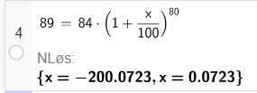

Her ser vi at den negative løsningen ikke kan brukes og da blir modellen  Når vi skal finne hva x er når J(x) = 100 får vi i CAS

Forventet levealder på 100 år kan en ikke regne med før det er gått 241 år etter 2015, altså i 2256.

**Oppgave 2**

a)

Vi bruker informasjonen i oppgaven:

De kan ikke produsere et negativt antall flatskjermer, altså må x ≥ 0 og y ≥ 0

Begrensningene i de tre avdelingene:

I avd. 1: 6 x + 10 y ≤ 7800

I avd. 2: 2 x + 6 y ≤ 4200

I avd. 3: 4 x + 4 y ≤ 4400 Nå forkorter vi ordner og får de ulikhetene vi skulle forklare:

x ≥ 0

y ≥ 0

3 x + 5 y ≤ 3900

x + 3 y ≤ 2100

x + y ≤ 1100

Disse ulikhetene definerer et område som vi nå skal tegne og fargelegge.

b)

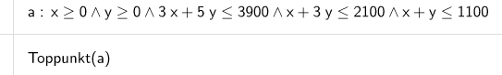Vi skrev inn kommandoene nedenfor og med kommandoen «Toppunkt(a)» får vi alle hjørnene

c)

I figuren tegner vi inntektsfunksjonen F(x,y) = 7000 x + 10000 y, men vi velger nivålinja gjennom origo, eq1, sort linje. Så parallellforskyver vi denne så høyt som mulig innenfor lovlig område, det blir f: svart linje gjennom I (800, 300) . Denne nivålinja vil definere den største fortjenesten som blir F(800, 300) = 8 600 000 kroner

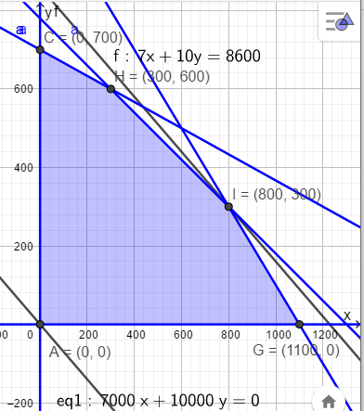

d)

Punktet I (800, 300) er definert ved at avd. 1 og 3 utnytter kapasiteten fullt ut, mens avd. 2 har ledig kapasitet. Når produksjonen er 800 skjermer av A og 300 av B så får vi den ubrukte kapasiteten i avd. 2 ved å bruke ulikheten som beskriver begrensningen i denne avdelingen

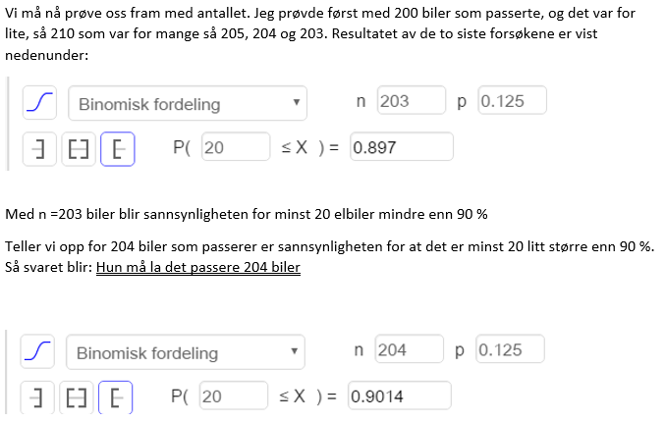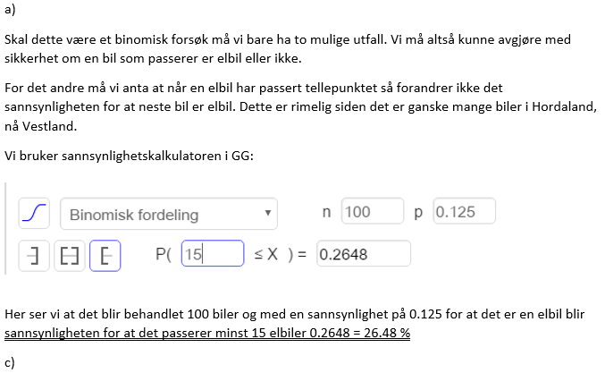**Oppgave 3**

**Oppgave 4**

Vi kaller arealet til Andorra for x og arealet til Liechtenstein for y. Da kan vi sette opp 2 ligninger for å finne x: Vi lar CAS i GG løse:

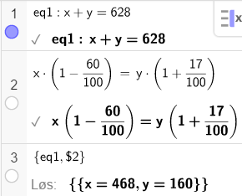

Arealet til Andorra er på 468 km2